A Pécsi Akadémiai Bizottság Sejtbiológiai Munkabizottsága és
a Pécsi Tudományegyetem
Általános Orvostudományi Kar
Orvosi Biológiai Intézete
tisztelettel meghívja a

DR. TIGYI ANDRÁS

egyetemi tanár születésének 90. évfordulója alkalmából rendezett emlékülésre.

Időpont:
2014. december 4-én 14.00 óra

Helyszín:
A Pécsi Akadémiai Bizottság Székházának előadóterme
(Pécs, Jurisics Miklós utca 44.)

PROGRAM

14.00 Megnyitó megemlékezések
Kosztolányi György, a PAB elnöke
Bódis József, a PTE rektora
Miseta Attila, a PTE ÁOK dékánja
14.15 Komáromy László: Tigyi András életútja
14.30 Derényi Gábor: Tigyi András bronz plakettjének bemutatása
14.45 Pap Marianna: Hogyan marad életben egy sejt?
15.00 Sétáló György: Ki viszi át a jelet – avagy mitől lesz egy sejt ideges?
15.15 Szeberényi József: Tigyi András, az oktató öröksége

Tisztelettel meghívjuk az emlékülésre és az azt követő állófogadásra.

Kérjük, szíveskedjen részvételi szándékát visszajelezni a marianna.pap@aok.pte.hu e-mail címre.

A rendezvény támogatói:

MTA Pécsi Területi Bizottsága

Pécsi Tudományegyetem Általános Orvostudományi Kar

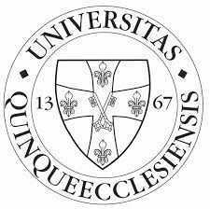

TÁMOP – 4.1.1.C.

TIGYI ANDRÁS
(1924 - 2001)

